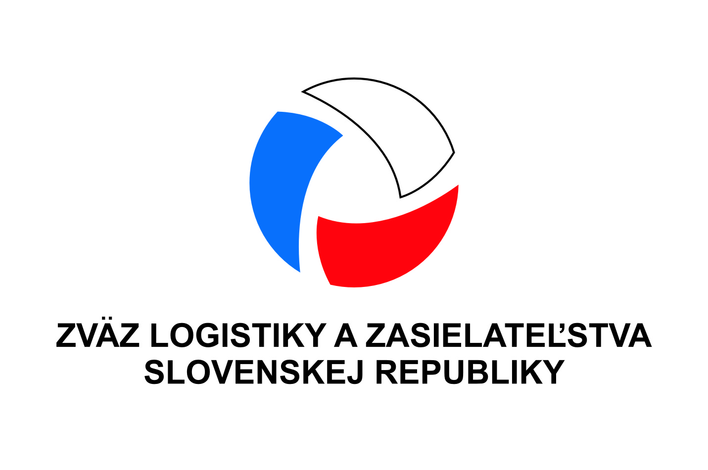
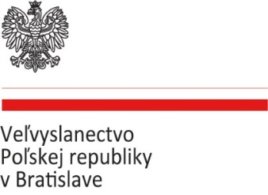
v spolupráci s

Lode, vlaky, terminály– poľská ponuka pre expanziu slovenského biznisu
Ako ďalej po Brexite? + Loďou a vlakom na Ďaleký východ
Pre koho je diskusia určená? Slovenskí exportéri a importéri, podnikatelia a inštitúcie, pre ktorých je kľúčovým svižné spojenie s Veľkou Britániou a Ďalekým východom.
Kedy? v stredu 20. marca 2019 o 10:00
Kde? Hotel Devín, Riečna 4, Bratislava
O konkrétnych riešeniach budete môcť diskutovať s:
* Adampol ( www.adampolsa.com.pl ), Mateusz Chajewski, Špecialista pre obchod
* Containership Group ( www.containershipsgroup.com/ ), Rafał Pilch, Oblastný riaditeľ
* Baltický kontajnerový terminál (www.bct.gdynia.pl/en/ ), Michał Kużajczyk, Obchodný riaditeľ
* Hlbokovodný kontajnerový terminál ( www.dctgdansk.pl/en/ , Mateusz Frankiewicz, Špecialista pre
rozvoj podnikania
* PKP – Cargo (www.pkpcargo.com/en/ ), Radosław Pyffel, splnomocnenec predstavenstva pre
Euroáziu
Program: Moderátor: Tomáš Halán.

9:30 – 10:00 Registrácia prihlásených účastníkov
10:00 – 10:30 Otvorenie diskusie, úvodné slovo:
J.E. Krzysztof Strzałka, veľvyslanec Poľskej republiky v SR
František Komora, prezident Zväzu zasielateľstva a logistiky SR
Ján Gabriel, predseda predstavenstva Trnavskej regionálnej komory SOPK, pri ktorej pôsobí Sekcia cestnej dopravy
10:30 – 12:30 Diskusia o konkrétnych možnostiach a riešeniach vlakových a lodných spojení s Veľkou Britániou a Ďalekým východom. Diskusia o cenách, čase, zázemí, colnom odbavovaní a ďalších podrobnostiach.
Brexit a colné procedúry pri lodnej doprave, kontajneroch a nákladných cestných vozidlách do UK po 29.03.2019
12:30 -14:00 B2B rozhovory, obed
Ak máte konkrétnu otázku pre diskutujúcich, už teraz ju môžete napísať pri registrácii a my ju určite položíme diskutujúcim. B2B rozhovory počas obeda.
Seminár sa koná pod záštitou v spolupráci a pod záštitou Zväzu logistiky a zasielateľstva SR, Slovenská obchodná a priemyselná komora – Regionálne komory Trnava a Bratislava.
Diskusný panel sa uskutoční v anglickom jazyku so simultánnym tlmočením z/do slovenského jazyka.
Vstup voľný na základe potvrdenia svojej účasti na e-mailovej adrese: maja.vargova@msz.gov.pl. Bližšie informácie Vám radi poskytneme na tel. čísle 02/5949 0219 alebo na vyššie uvedenej e-mail adrese. V súlade s nariadením o GDPR, dovoľujem, aby moje údaje boli spracované na účel
Vyberte si možnosti, pri ktorých Vás Veľvyslanectvo Poľskej republiky v Bratislave môže kontaktovať:

- Panelová diskusia „Lode, vlaky, terminály – poľská ponuka pre expanziu slovenského biznisu“
- Príležitostné podujatia, ktoré bude organizovať Veľvyslanectvo Poľskej republiky v Bratislave

Upozorňujeme, že správcom vašich osobných údajov je Veľvyslanectvo Poľskej republiky v Bratislave, ul. Paulínyho 7, 814 91 Bratislava. Vaše údaje nie sú, ani nebudú poskytované iným subjektom, spoločnostiam atď. Spracovávame len tie informácie, ktoré boli poskytnuté ako R.S.V.P. Účelom spracovania a zhromažďovania údajov je rezervácia miest pre hostí, ktorí potvrdili svoju účasť a ich kontaktovanie vo veciach týkajúcich sa podujatia. Vaše osobné údaje budú spracované na príležitostné informovanie o podujatiach organizovaných Veľvyslanectvom Poľskej republiky v Bratislave. Máte právo požadovať prístup k svojim osobným údajom, opravu, vymazanie alebo obmedzenie spracovania, máte právo vzniesť námietky voči spracovaniu, ako aj právo na prenos údajov. Informujeme, že máte právo podať sťažnosť na spracovanie údajov príslušnému orgánu podľa miesta trvalého pobytu, miesta práce alebo miesta porušenia Vašich práv. Poskytnutie údajov je dobrovoľné a slúži na plynulé zorganizovanie seminára. Pokiaľ chcete odstrániť svoje osobné údaje, kontaktujte nás na adrese: maja.vargova@msz.gov.pl

